การทดลองที่ 4
วาวโรเตอร์อินดัคชั่นมอเตอร์ (wound – Rotor Induction Motor)

ส่วนที่ 1
วัตถุประสงค์
- ศึกษาลักษณะโครงสร้างของ 3 เฟส วาวโรเตอร์อินดัคชั่นมอเตอร์
- ศึกษาทำความเข้าใจเกี่ยวกับกระแสกระตุ้น (Exciting Current) ความเร็วซินโครนัส (Synchronous speed) และค่าสลิป (slip) ของ 3 เฟส อินดัคชั่นมอเตอร์
- สังเกตและศึกษาผลของสนามแม่เหล็กหมุนของสเตเตอร์ที่มีต่อความเร็วของโรเตอร์ซึ่งขึ้นอยู่กับแรงดันเหนี่ยวนำในโรเตอร์

เครื่องมือและอุปกรณ์
- ชุดวาล์วโรเตอร์อินดัคชั่นมอเตอร์ (Wound Rotor Induction Motor)
- ชุดแหล่งจ่ายไฟฟ้า (Power supple Modoles)
- ชุดวัดแรงบิดด้วยแม่เหล็กไฟฟ้า (Electrodynamometer Modules)
- ชุดวัดกำลังไฟฟ้า 1 เฟส (Single-phase Wattmeter Modules)
- ชุดมิเตอร์วัดกระแสไฟสลับ (Ac Metering Modoles (1.5 / 5 / 15 A)
- ชุดมิเตอร์วัดแรงดันไฟสลับ (Ac Metering Modoles (250 V)
- เครื่องวัดความเร็วแบบมือถือ (Hand Tachometer)
- สายต่อวงจร (Connection Leads)
- สายพาน (Timing Belt)

ลำดับขั้นการทดลอง
ข้อความระวัง การทดลองนี้เป็นระบบไฟฟ้าแรงดันสูง ในขณะที่เปิดแหล่งจ่ายอยู่จะต้องไม่ทำการต่อใดๆ หลังจากที่ทำการวัดค่าใดๆ ในแต่ละครั้งเสร็จเรียบร้อยแล้วจะต้องปิดแหล่งจ่ายเสมอ

- ให้ศึกษาลักษณะโครงสร้างของวาวโรเตอร์อินดัคชั่นมอเตอร์ โดยตรวจดูรายละเอียดของมอเตอร์จำพวกวงแหวนลื่น ขั้วต่อของสายที่ต่อกับขดลวด
  - ศึกษา ดู และบันทึกค่าพิกัดต่างๆ จากแผ่นป้ายประจำเครื่อง (name plate)
………………………………………………………………………………………………………………...………………………………………………………………………………………………………………...………………………………………………………………………………………………………………...
- พิจารณาลักษณะภายนอกมอเตอร์ โดยดึงชุดมอเตอร์เหนี่ยวนำออกมาดูภายนอก
  - ศึกษาและวาดรูปลักษณะโครงสร้างของมอเตอร์ ลักษณะของวงแหวนลื่น (Slip Ring) และแปรงถ่าน
วาดรูปโครงสร้างมอเตอร์ที่สังเกตเห็น | วงแหวนลื่นมีจำนวน =…………………………..  แปลงถ่านมีจำนวน =…………………………….  สามารถถอดแปรงถ่านออกได้หรือไม่ มีวิธีการอย่างไร  .....................................................................................................................................................................................................................................................................................................................................................................................................

ข้อสังเกต
- จำไว้ว่าขดลวดโรเตอร์ทั้ง 3 ชุด ปลายสายด้านหนึ่งจะลากสายออกมาตามร่องของแกนเพลามาต่อเข้ากับวงแหวนลื่นหรือวงแหวนตัวนำทั้ง 3 ชุด
- ขดลวดสเตเตอร์จะพันด้วยจำนวนรอบมาก มีเส้นผ่าศูนย์กลางขนาดเล็กพันอยู่รอบๆ ช่องของ สเตเตอร์
- ขดลวดโรเตอร์จะพันด้วยจำนวนรอบมาก มีเส้นผ่าศูนย์กลางที่เล็กและบางมากกว่า พันอยู่รอบๆ ช่องว่าของโรเตอร์
- จำไว้ว่าจะมีช่องว่าระหว่างโรเตอร์และสเตเตอร์ที่เรียกว่า ช่องว่างอากาศ (Air gap)

- ศึกษาทางด้านหน้าของโมดูล
  - ขดลวดสเตเตอร์ทั้ง 3 ชุด ซึ่งแยกจากกัน ถูกต่ออยู่กับ
ชุด 1 ขั้วต่อ .................... กับขั้วต่อ ..........................
ชุด 2 ขั้วต่อ .................... กับขั้วต่อ ..........................
ชุด 3 ขั้วต่อ .................... กับขั้วต่อ ..........................

  - ขนาดของกระแสสูงสุดของสเตเตอร์แต่ละชุดตามที่ระบุคือ ……………… A
  - ขนาดของแรงดันสูงสุดของสเตเตอร์แต่ละชุดตามที่ระบุคือ ……………… V
  - ลักษณะของการต่อขดลวดโรเตอร์เป็นแบบ.......................................................
  - ปลายสายด้านหนึ่งของขดลวดโรเตอร์ ต่ออยู่กับขัวต่อ.....................และขั้วต่อ..........................
  - ปลายสายด้านหนึ่งของขดลวดโรเตอร์แต่ละชุดตามที่ระบุคือ ...................... A
  - ขนาดของแรงดันสูงสุดของขวดลวดโรเตอร์แต่ละชุดตามที่ระบุคือ ..................... V
  - ขนาดของความเร็วรอบสูงสุดและกำลังงานเอาต์พุตของมอเตอร์ตัวนี้ตามที่ระบุไว้มีค่าเท่าใด ?
ความเร็วรอบ = ………………….. r/min
กำลังเอาต์พุต = …………………… Watts
  - สามารถคำนวณหาจำนวนขั้วแม่เหล็กของมอเตอร์ตัวนี้ ได้จาก
รอบต่อนาที (r/min) = 120.f / P
โดยที่ :
รอบต่อนาที = ความเร็วซิงโครนัส (r/min)
f = ความถี่ของแรงดันไฟฟ้า (Hz)
P = จำนวนขั้วแม่เหล็กบนสเตเตอร์
จำนวนของขั้วในมอเตอร์
...........................................................................................................................................................................
...........................................................................................................................................................................
...........................................................................................................................................................................
...........................................................................................................................................................................
- นำเอาวาวโรเตอร์ (Wound Rotor Motor) ชุดมอเตอร์/เครื่องกำเนิดไฟฟ้ากระแสตรง (DC Motor/Generator Modules) ชุดกำลังไฟฟ้า 3 เฟส ชุดอิเล็คโตรไดนาโมมิเตอร์ และชุดมิเตอร์วัดไฟฟ้าสลับ (AC metering modules) มาต่อวงจรดังรูปที่ 1
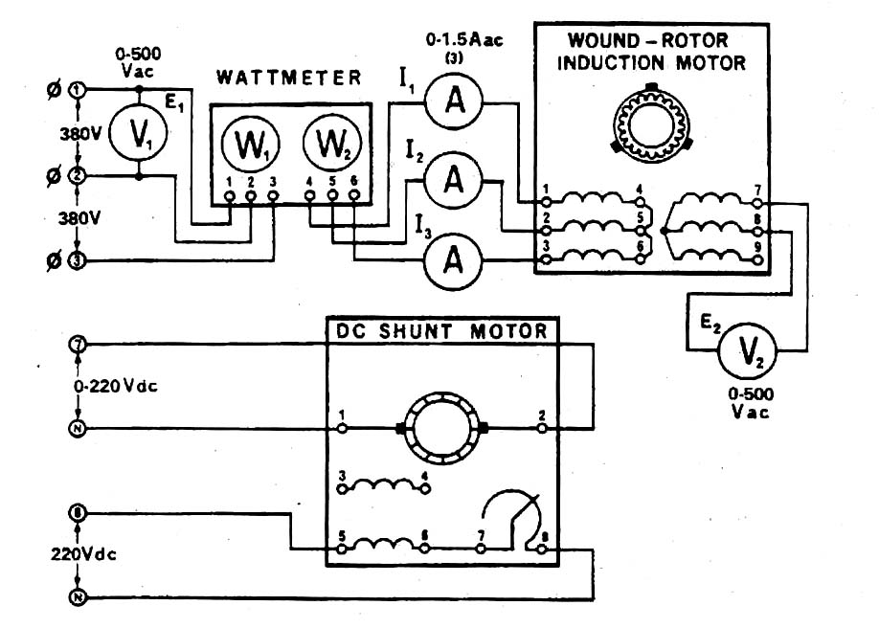
รูปที่ 1 วงจรสำหรับทดสอบในส่วนที่ 1

ข้อสังเกต
- จำไว้ว่าให้ต่อชุดมอเตอร์/เครื่องกำเนิดไฟฟ้ากระแสตรง ให้เป็นมอเตอร์กระแสตรงแบบขนาน (DC Shunt Motor) โดยใช้ขั้วแม่เหล็กขนาน (shunt field) ต่อกับแหล่งจ่ายไฟฟ้าที่ขั้วต่อ (terminal) 8 และ N (220 V_{dc}) แล้วปรับค่ารีโอสแตทของขั้วแม่เหล็กขนานให้หมุนตามเข็มนาฬิกา (เพื่อให้ความต้านทานต่ำสุด)
- ให้ต่อขดลวดอาร์เมเจอร์ของมอเตอร์กระแสตรงแบบขนาน เข้ากับแหล่งจ่ายไฟฟ้าที่ขั้วต่อปรับค่าแรงดันไฟตรงได้ที่ขั้วต่อ 7 และ N (0-220 V_{dc})
- ให้ต่อขดลวดสเตเตอร์ของวาวโรเตอร์มอเตอร์เป็นแบบวาย (Wye) แล้วต่ออนุกรมกับแอมป์มิเตอร์ทั้ง 3 ตัวและวัตต์มิเตอร์ไปเข้ากับเอาต์พุตของแหล่งจ่ายไฟฟ้า 3 เฟส 380 V_{ac} คงที่ ที่ขั้วต่อที่ 1, 2 และ 3
- ให้ต่อโวลต์มิเตอร์วัดแรงดันไฟฟ้าอินพุตด้วยมิเตอร์ V₁ และต่อโวลต์มิเตอร์วัดแรงดันไฟด้านเอาต์พุตที่โรเตอร์ด้วยมิเตอร์ V₂

- ต่อสายพานเชื่อมระหว่างชุดมอเตอร์/เครื่องกำเนิดไฟฟ้ากระแสตรง เข้ากับวาวโรเตอร์มอเตอร์
  - เปิด (On) สวิตช์ของแหล่งจ่ายไฟฟ้า โดยรักษาระดับแรงดันไฟฟ้าที่จ่ายให้กับมอเตอร์กระแสตรงแบบขนาน ให้ควบคุมอยู่ที่ศูนย์ (มอเตอร์ไม่ควรหมุน)
  - วัดและบันทึกค่าต่างๆ ดังต่อไปนี้
E₁ = ……………… V W₁ = ……………….. Watts, W₂ = …………………. Watts
I₁ = ………………. A I₂ = ………………… A, I₂ = ……………………. A
E₂ = ……………… V
  - คำนวนค่าความเร็วสลิป (Slip Speed) จาก
ความเร็วสลิป = ความเร็วของสนามแม่เหล็กหมุน – ความเร็วของโรเตอร์
= ………………………………………………………………………….
= ………………………………………………………………………….
  - คำนวณค่าเปอร์เซ็นต์สลิป จาก
เปอร์เซ็นต์สลิป = (ความเร็วสลิป / ความเร็วของสนามแม่เหล็กหมุน)x100 = ………………………………………………………………………….
= ………………………………………………………………………….

- คำนวณค่าต่างๆ ดังต่อไปนี้
6.1 Apparent Power (VA) =
= ………………………………………………………..
= ………………………………………………………..
  - Real Input Power (W) =
= ………………………………………………………..
= ………………………………………………………..
  - Reactive Power (Var) =
= ………………………………………………………..
= ………………………………………………………..
  - Power Factor =
= ………………………………………………………..
= ………………………………………………………..
- เปิดสวิตช์แหล่งจ่ายไฟฟ้าและปรับระดับแรงดันไฟฟ้าที่จ่ายให้กับมอเตอร์กระแสตรงแบบขนาน โดยให้ความเร็วรอบของมอเตอร์กระแสตรงเท่ากับ 750 รอบต่อนาที
  - ให้วัดและบันทึกค่าต่างๆ ดังต่อไปนี้
E₁ = ……………… V W₁ = ……………….. Watts, W₂ = …………………. Watts
I₁ = ………………. A I₂ = ………………… A, I₂ = ……………………. A
E₂ = ……………… V
  - ความเร็วสลิปเท่ากับ.................................................................................................................
  - เปอร์เซนต์สลิปเท่ากับ ............................................................................................................
ข้อสังเกต
ถ้าแรงดันไฟฟ้า E₂ มีค่าต่ำกว่าที่วัดได้ในข้อ 5 ให้ปิดสวิตช์ของแหล่งจ่ายไฟฟ้าในตำแหน่ง OFF แล้วสลับสายคู่ใดคู่หนึ่งที่ป้อนให้กับขดลวดสเตเตอร์ แล้วจึงทำตามขั้นตอนต่อไปได้
  - ค่ากำลังไฟฟ้าจริง (Real power) โดยประมาณมีค่าเท่ากับการทดลองขั้นตอนที่ 5 หรือไม่ ?
...........................................................................................................................................................................

- ปรับระดับแรงดันไฟฟ้าที่จ่ายให้กับมอเตอร์กระแสตรงแบบขนานให้มีค่า 220 Vdc และปรับรีโอสแตทของมอเตอร์ โดยให้ความเร็วรอบของมอเตอร์กระแสตรงเท่ากับ 1500 รอบต่อนาที
  - วัดและบันทึกค่าต่างๆ ดังต่อไปนี้
E₁ = ……………… V W₁ = ……………….. Watts, W₂ = …………………. Watts
I₁ = ………………. A I₂ = ………………… A, I₂ = ……………………. A
E₂ = ……………… V
  - ความเร็วสลิปเท่ากับ.................................................................................................................
  - เปอร์เซนต์สลิปเท่ากับ ............................................................................................................
  - ปรับค่าแรงดันไฟฟ้าของแหล่งจ่ายไฟฟ้าลงสู่ 0 โวลต์ แล้วปิดสวิตช์ของแหล่งจ่ายไฟฟ้า
  - ในขั้นตอนที่ 7 และ 8 การหมุนของโรเตอร์มีทิศทางตามหรือต้านกับทิศทางการหมุนของสนามสเตเตอร์หรือไม่ ทราบได้อย่างไร จงอธิบาย
...........................................................................................................................................................................
...........................................................................................................................................................................
...........................................................................................................................................................................
...........................................................................................................................................................................
  - เปรียบเทียบค่าต่างๆ ที่วัดได้ ในขั้นตอนที่ 5, 7 และ 8 ว่าค่าต่างๆ แตกต่างกันอย่างไร เหตุใดจึงเป็นเช่นนั้นได้
...........................................................................................................................................................................
...........................................................................................................................................................................
...........................................................................................................................................................................
...........................................................................................................................................................................
...........................................................................................................................................................................

- จากการทดลองขั้นที่ 8 จงคำนวณค่าต่างๆ ต่อไปนี้
9.1 Apparent Power (VA) =
= ………………………………………………………..
= ………………………………………………………..
9.2 Real Input Power (W) =
= ………………………………………………………..
= ………………………………………………………..
9.3 Reactive Power (Var) =
= ………………………………………………………..
= ………………………………………………………..
  - Power Factor =
= ………………………………………………………..
= ………………………………………………………..
  - กำลังไฟฟ้าสูญเสียที่จ่ายให้กับมอเตอร์เพื่อใช้สร้างสนามแม่เหล็ก คือค่ากำลังไฟฟ้าอะไร และค่ากำลังไฟฟ้าสูญเสียในส่วนนี้มีค่ามากหรือน้อยขึ้นอยู่กับสิ่งใด จงอธิบาย
...........................................................................................................................................................................
...........................................................................................................................................................................
...........................................................................................................................................................................
- จากการทดลองขั้นที่ 5, 7 และ 8 จงเขียนกราฟแสดงความสัมพันธ์ระหว่างความเร็วของโรเตอร์ (แกน Y) กับค่าแรงดันไฟฟ้าเหนี่ยวนำในโรเตอร์ (E₂) (แกน X)

วิเคราะห์ลักษณะกราฟที่ได้
...........................................................................................................................................................................
...........................................................................................................................................................................
...........................................................................................................................................................................
....................................................................................................................................................

- เปลี่ยนทิศทางการต่อของอาร์เมเจอร์กระแสตรงโดยสลับขั้ว 5 กับ ขั้ว 6 ของมอเตอร์ เพื่อเป็นการเปลี่ยนทิศทางการหมุนของมอเตอร์
  - เปิดแหล่งจ่ายไฟฟ้าและปรับแรงดันอินพุตเพื่อให้มอเตอร์มีความเร็วรอบ 750 รอบต่อนาที
  - วัดและบันทึกค่าต่างๆ ดังต่อไปนี้
E₁ = ……………… V W₁ = ……………….. Watts, W₂ = …………………. Watts
I₁ = ………………. A I₂ = ………………… A, I₂ = ……………………. A
E₂ = ……………… V
  - ความเร็วสลิปเท่ากับ...................................................................................................
  - เปอร์เซนต์สลิปเท่ากับ ................................................................................................

- ปรับค่าแรงดันจนกระทั่งแรงดันเอาต์พุตมีค่าเท่ากับ 220 โวลต์ (V_{dc}) และปรับฟิลด์รีโอสแตทจนความเร็วรอบของมอเตอร์ของมอเตอร์เป็น 1500 รอบต่อนาที
  - วัดและบันทึกค่าต่างๆ ดังต่อไปนี้

E₁ = ……………… V W₁ = ……………….. Watts, W₂ = …………………. Watts
I₁ = ………………. A I₂ = ………………… A, I₂ = ……………………. A
E₂ = ……………… V
  - ความเร็วสลิปเท่ากับ..........................................................................................................
  - เปอร์เซนต์สลิปเท่ากับ ......................................................................................................
  - ปรับแรงดันให้เป็นศูนย์และปิดแหล่งจ่ายไฟฟ้า
  - ในขั้นตอนที่ 11 และ 12 การหมุนของโรเตอร์มีทิศทางตามหรือต้านกับทิศทางการหมุนของสนามสเตเตอร์หรือไม่ ทราบได้อย่างไร จงอธิบาย
...........................................................................................................................................................................
...........................................................................................................................................................................
...........................................................................................................................................................................
...........................................................................................................................................................................
  - เปรียบเทียบค่าต่างๆ ที่วัดได้ ในขั้นตอนที่ 11 และ 12 ว่าค่าต่างๆ แตกต่างกันอย่างไร เหตุใดจึงเป็นเช่นนั้นได้
...........................................................................................................................................................................
...........................................................................................................................................................................
...........................................................................................................................................................................
...........................................................................................................................................................................
...........................................................................................................................................................................

วิเคราะห์และสรุปผลการทดลองในส่วนที่ 1
...........................................................................................................................................................................
...........................................................................................................................................................................
...........................................................................................................................................................................
...........................................................................................................................................................................
........................................................................................................................................................................... ...........................................................................................................................................................................
...........................................................................................................................................................................
...........................................................................................................................................................................
...........................................................................................................................................................................
........................................................................................................................................................................... ...........................................................................................................................................................................
...........................................................................................................................................................................
ส่วนที่ 2
วัตถุประสงค์
- สามารถที่จะหาลักษณะสมบัติของการเริ่มเดินเครื่องของอินดัคชั่นมอเตอร์ชนิดวาวด์โรเตอร์
- สามารถสังเกตความแตกต่างของกระแสของโรเตอร์และสเตเตอร์ที่ความเร็วต่างๆ กัน

เครื่องมือและอุปกรณ์
- ชุดวาล์วโรเตอร์อินดัคชั่นมอเตอร์ (Wound Rotor Induction Motor) EMS 8239
- ชุดแหล่งจ่ายไฟฟ้า (Power supple Modules) EMS 8829
- ชุดวัดแรงบิดด้วยแม่เหล็กไฟฟ้า (Electrodynamometer Modules) EMS 8919
- ชุดมิเตอร์วัดกระแสไฟสลับ (Ac Metering Modules (1.5 / 5 / 15 A) EMS 8428
- ชุดมิเตอร์วัดแรงดันไฟสลับ (Ac Metering Modules (250 V) EMS 8429
- สายต่อวงจร (Connection Leads) EMS 8941
- สายพาน (Timing Belt) EMS 8942

ขั้นตอนการทดลอง
ข้อควรระวัง ในการทดลองนี้ทดลองด้วยแรงดันไฟสูง อย่าต่อวงจรขณะมีไฟและให้ปิดแหล่งจ่ายทุกครั้งเมื่อเสร็จการทดลอง

- นำเอาวาวด์โรเตอร์มอเตอร์, ชุดอิเล็คโตรไดนาโมมิเตอร์, แหล่งจ่ายไฟฟ้า, และชุดมิเตอร์วัดไฟฟ้าสลับ มาต่อวงจรดังรูปที่ 2
ข้อสังเกต ขดลวดสเตเตอร์ทั้ง 3 ชุด จะต่ออยู่กับเอาท์พุตของแหล่งจ่ายไฟฟ้าที่ปรับค่าได้ที่ขั้วต่อ 4, 5 และ 6
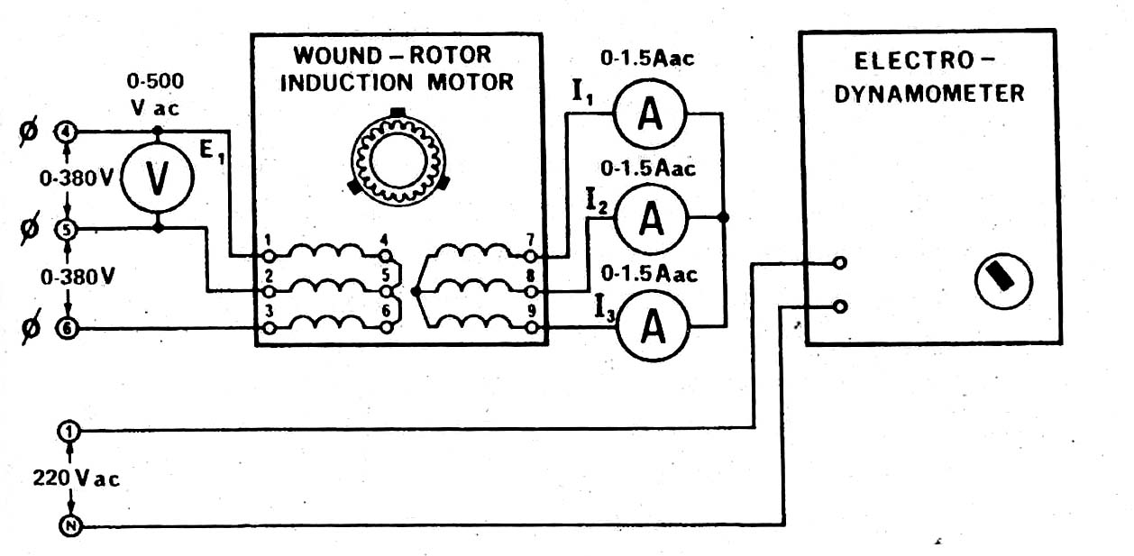
รูปที่ 2 วงจรสำหรับทดสอบการเริ่มเดินเครื่องของวาวด์โรเตอร์มอเตอร์ (ปรับแรงดันอินพุตได้)

- ต่อสายพานระหว่างชุดวัดค่าแรงบิดด้วยแม่เหล็กไฟฟ้ากับวาวโรเตอร์มอเตอร์
  - ต่อแหล่งจ่ายไฟฟ้า ที่มีค่า 220 Vac คงที่ ที่ขั้วต่อ 1 และ N เขากับอินพุตของชุดอิเล็คโตรไดนาโมมิเตอร์
  - ปรับปุ่มบิดของชุดอิเล็คโตรไดนาโมมิเตอร์ไปในทิศทางหมุนทวนเข็มนาฬิกา (เพื่อให้โหลดของมอเตอร์ขณะเริ่มเดินมีค่าสูงสุด)

- เปิดสวิตช์ของแหล่งจ่ายไฟฟ้า แล้วปรับค่าแรงดันไฟฟ้าที่จ่ายให้กับวาวโรเตอร์มอเตอร์ ให้มีค่า 190 V_{ac} (มีค่าเท่ากับ 50%) ของค่าแรงดันไฟฟ้าสูงสุด) จะสังเกตเห็นว่ามอเตอร์หมุนด้วยความเร็วรอบต่ำ
  - วัดและบันทึกค่ากระแสไฟฟ้าของโรเตอร์ทั้ง 3 และค่าแรงบิดที่เกิดขึ้น
I₁ = …………………… A I₂ = …………………….. A
I₃ = …………………… A แรงบิด = …………………… N.m
  - กระแสไฟฟ้าของโรเตอร์ทั้ง 3 มีค่าเท่ากันหรือไม่ เพราะเหตุใดจึงเป็นเช่นนั้น จงอธิบาย
........................................................................................................................................................................... ...........................................................................................................................................................................
...........................................................................................................................................................................
  - ให้คำนวณหาค่าต่างๆ ของมอเตอร์ที่แรงบิดขณะเริ่มเดิน
Apparent Power (VA) =
= ………………………………………………………..
= ………………………………………………………..
Real Input Power (W) =
= ………………………………………………………..
= ………………………………………………………..
Reactive Power (W) =
= ………………………………………………………..
= ………………………………………………………..
Power Factor =
= ………………………………………………………..
= ………………………………………………………..

กำลังไฟฟ้าเข้า (Pin) =
= ………………………………………………………..
= ………………………………………………………..
กำลังไฟฟ้าที่ขับมอเตอร์ (Pout) =
= ………………………………………………………..
= ………………………………………………………..
ประสิทธิภาพของมอเตอร์ () =
= ………………………………………………………..
= ………………………………………………………..

- เริ่มการปรับชุดอิเล็คโตรไดนาโมมิเตอร์ โดยปรับปุ่มบิดไปในทิศทางทวนเข็มนาฬิกา (ค่อยๆ ปรับ) สังเกตค่ากระแสไฟฟ้าของโรเตอร์และความเร็วของมอเตอร์เป็นอย่างไร
........................................................................................................................................................................... ...........................................................................................................................................................................
...........................................................................................................................................................................

- หลังจากนั้น ให้ลดโหลดของมอเตอร์ลงอย่างระมัดระวัง โดยการปรับปุ่มบิดของชุดอิเล็กโตรไดนาโมมิเตอร์ไปในทิศทางทวนเข็มนาฬิกาจนกระทั่งแรงบิดของมอเตอร์มีค่าเป็น 0.2 N-m (สังเกตได้ว่าความเร็วของมอเตอร์จะเพิ่มขึ้น)
  - ให้วัดและบันทึกค่าของกระแสไฟฟ้าที่โรเตอร์
I₁ = ……………………A, I₂ =……………………..A, I₃ = …………………A
  - ค่ากระแสของโรเตอร์ทั้ง 3 จะคงประมาณค่าเดิมหรือไม่............................................................
  - ค่ากระแสของโรเตอร์ทั้ง 3 มีความสัมพันธ์อย่างไรกับค่าความเร็วรอบของมอเตอร์ จงอธิบาย
........................................................................................................................................................................... ...........................................................................................................................................................................
...........................................................................................................................................................................
  - ปรับแรงดันไฟฟ้าของแหล่งจ่ายไฟฟ้า ลงสู่ 0 โวลต์แล้วปิดสวิตช์ของแหล่งจ่ายไฟฟ้า

- เปลี่ยนการต่อวงจรเป็นดังรูปที่ 3 โดยต่อเข้ากับแรงดันไฟฟ้าคงที่ของแหล่งจ่ายไฟฟ้าที่ขั้วต่อ 1, 2 และ 3
  - ปรับปุ่มบิดของชุดอิเล็คโตรไดนาโมมิเตอร์ ไปในทิศทางหมุนทวนเข็มนาฬิกา (เพื่อให้โหลดของมอเตอร์ขณะเริ่มเดินมีค่าสูงสุด)
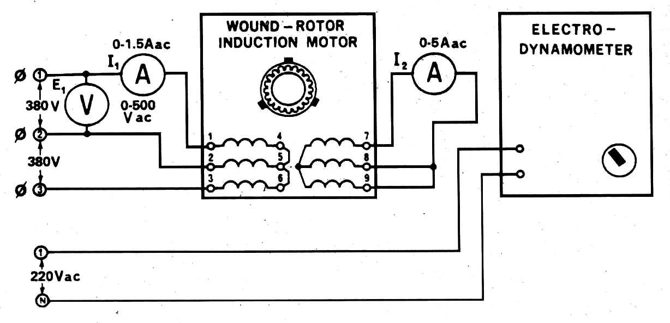
รูปที่ 3 วงจรสำหรับทดสอบการเริ่มเดินเครื่องของวาวด์โรเตอร์มอเตอร์ (แรงดันอินพุตคงที่)

- ให้เปิดสวิตช์ของแหล่งจ่ายไฟฟ้าอย่างรวดเร็ว ภายในเวลา 3 วินาที แล้วปิดสวิตช์ของแหล่งจ่ายไฟฟ้าทันที ขณะเดียวกันก็วัดค่า E₁, I₁, I₂ และค่าแรงบิดขณะเริ่มเดินที่เกิดขึ้น
I₁ = …………………… A I₂ = …………………….. A
I₃ = …………………… A แรงบิด = …………………… N.m
  - ให้คำนวณหาค่าต่างๆ ของมอเตอร์ที่แรงบิดขณะเริ่มเดินเครื่อง
Apparent Power (VA) =
= ………………………………………………………..
= ………………………………………………………..
Real Input Power (W) =
= ………………………………………………………..
= ………………………………………………………..
Reactive Power (W) =
= ………………………………………………………..
= ………………………………………………………..
Power Factor =
= ………………………………………………………..
= ………………………………………………………..

กำลังไฟฟ้าเข้า (Pin) =
= ………………………………………………………..
= ………………………………………………………..
กำลังไฟฟ้าที่ขับมอเตอร์ (Pout) =
= ………………………………………………………..
= ………………………………………………………..
ประสิทธิภาพของมอเตอร์ () =
= ………………………………………………………..
= ………………………………………………………..

- ถ้าสมมติให้ที่โหลดเต็มที่ (175 W) มอเตอร์มีความเร็วรอบ 1,240 r/min จงคำนวณหาค่าแรงบิดที่โหลดเต็มที่ จาก
แรงบิดที่โหลดเต็มที่ = ………………………………………………………..
= ………………………………………………………..

- จงคำนวณหาค่าอัตราส่วนของแรงบิดขณะเริ่มเดินกับแรงบิดที่โหลดเต็มที่ (เปรียบเทียบระหว่างขั้นตอนที่ 7 กับ 8)
........................................................................................................................................................................... ...........................................................................................................................................................................
...........................................................................................................................................................................
...........................................................................................................................................................................

- ถ้าสมมติว่าค่าโหลดเต็มที่มีกระแสไฟลเข้าสเตเตอร์ต่อเฟสเท่ากับ 0.53 A จงคำนวณหาค่าอัตราส่วนกระแสขณะเริ่มเดินกับกระแสที่โหลดเต็มที่ (เปรียบเทียบระหว่างขั้นตอนที่ 7 กับ 8)
........................................................................................................................................................................... ...........................................................................................................................................................................
...........................................................................................................................................................................
...........................................................................................................................................................................

- เปรียบเทียบค่าต่างๆต่อไปนี้ ระหว่างกรณีจ่ายโหลดเต็มที่ที่ระดับแรงดัน 50 % ของค่าแรงดันพิกัด (380 Vac) กับ กรณีจ่ายโหลดเต็มที่ที่ระดับแรงดันพิกัด (คิดเป็นเปอร์เซ็นต์)
  - ค่ากระแสขณะเริ่มเดินเครื่อง
........................................................................................................................................................................... ...........................................................................................................................................................................
...........................................................................................................................................................................
  - ค่ากำลังไฟฟ้าปรากฏ (Apparent Power)
........................................................................................................................................................................... ...........................................................................................................................................................................
...........................................................................................................................................................................
  - ค่าแรงบิดขณะเริ่มเดินเครื่อง
........................................................................................................................................................................... ...........................................................................................................................................................................
...........................................................................................................................................................................

วิเคราะห์และสรุปผลการทดลองในส่วนที่ 2
........................................................................................................................................................................... ...........................................................................................................................................................................
...........................................................................................................................................................................
........................................................................................................................................................................... ...........................................................................................................................................................................
...........................................................................................................................................................................
........................................................................................................................................................................... ...........................................................................................................................................................................
...........................................................................................................................................................................
........................................................................................................................................................................... ...........................................................................................................................................................................
...........................................................................................................................................................................
........................................................................................................................................................................... ...........................................................................................................................................................................
...........................................................................................................................................................................
........................................................................................................................................................................... ...........................................................................................................................................................................
...........................................................................................................................................................................
........................................................................................................................................................................... ...........................................................................................................................................................................
...........................................................................................................................................................................
........................................................................................................................................................................... ...........................................................................................................................................................................
ส่วนที่ 3
วัตถุประสงค์
  - เข้าใจการวิเคราะห์คุณลักษณะสมบัติของวาวด์โรเตอร์อินดักชั่นมอเตอร์ (Wound Rotor Induction Motor) ขณะที่ไม่มีโหลด (No Load) และโหลดเต็มที่ (Full Load)
  - เข้าใจการควบคุมความเร็วของมอเตอร์ ด้วยการใช้ความต้านทานปรับค่าได้ภายนอก

เครื่องมือและอุปกรณ์
- ชุดวาล์วโรเตอร์อินดัคชั่นมอเตอร์ (Wound Rotor Induction Motor) EMS 8239
- ชุดแหล่งจ่ายไฟฟ้า (Power supple Modules) EMS 8829
- ชุดวัดแรงบิดด้วยแม่เหล็กไฟฟ้า (Electrodynamometer Modules) EMS 8919
- ชุดมิเตอร์วัดกระแสไฟสลับ (Ac Metering Modules (1.5 / 5 / 15 A) EMS 8428
- ชุดมิเตอร์วัดแรงดันไฟสลับ (Ac Metering Modules (250 V) EMS 8429
- ชุดวัดกำลังไฟฟ้า 3 เฟส (Three Phase Wattmeter Module) EMS 8441
- สายต่อวงจร (Connection Leads) EMS 8941
- สายพาน (Timing Belt) EMS 8942
- เครื่องวัดความเร็วแบบมือถือ (Hand Tachometer) EMS 8920
- ชุดความต้านทานควบคุมความเร็ว (Speed Control Rheostat Module) EMS 8731

ขั้นตอนการทดลอง
ข้อควรระวัง ในการทดลองนี้ทดลองด้วยแรงดันไฟสูง อย่าต่อวงจรขณะมีไฟและให้ปิดแหล่งจ่ายทุกครั้งเมื่อเสร็จการทดลอง
- ศึกษาโครงสร้างของชุดความต้านทานควบคุมความเร็ว (Speed Control Rheostat) โดยดูรายละเอียดเกี่ยวกับแผนภูมิวงจร (Schematic Diagram) ที่ด้านหน้าแผงโมดูล

ข้อสังเกต
  - ให้สังเกตความต้านทานทั้งสามของรีโอสแตทซึ่งแยกจากกันตามขั้วต่อ 1, 2 และ 3 โดยปลายทั้งสามของรีโอสแตทจะต่อผ่านเข้ากับจุดต่อ N
  - ให้สังเกตรีโอสแตททั้งสามจะมีลักษณะเหมือนกัน โดยแต่ละชุดจะมีความต้านที่สามารถปรับค่าได้โดยการหมุนปุ่มควบคุมเพียง 1 ปุ่ม
  - ถ้าหมุนปุ่มควบคุมรีโอสแตทนี้ไปในทิศทางทวนเข็มนาฬิกาจนสุด (CCW) ค่าความต้านทานแต่ละตัวจะมีค่าเป็นศูนย์ ในทางกลับกันถ้าหมุนปุ่มควบคุมรีโอสแตทในทิศทางตามเข็มนาฬิกา (CW) ค่ารีโอสแตทแต่ละตัวจะมีค่าความต้านทานเป็น 75 โอห์ม (สามารถใช้โอห์มมิเตอร์วัดความต้านทานนี้ได้)
- นำเอาวาวด์โรเตอร์มอเตอร์, ชุดอิเล็คโตรไดนาโมมิเตอร์, แหล่งจ่ายไฟฟ้า, ชุดมิเตอร์วัดไฟฟ้าสลับ และชุดรีโอสแตทควบคุมความเร็ว มาต่อวงจรดังรูปที่ 4
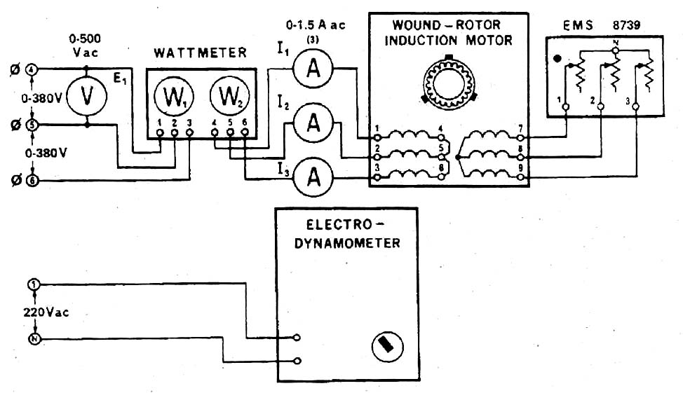
รูปที่ 4 วงจรควบคุมวาวด์โรเตอร์อินดัคชันมอเตอร์ (ปรับแรงดันอินพุตได้)

- ตั้งปุ่มหมุนของตัวรีโอสแตทควบคุมความเร็วหมุนในทิศทางทวนเข็มนาฬิกาจนสุด (CCW) เพื่อให้ค่าความต้านทานเป็นศูนย์หรือต่ำสุด
  - เปิด (On) สวิตช์ของแหล่งจ่ายไฟฟ้า แล้วปรับค่าแรงดันไฟฟ้าให้มีค่าเป็น 380 Vac จะสังเกตได้ว่า มอเตอร์จะเริ่มหมุน
  - ให้วัดและบันทึกค่าตามตารางที่ 1 โดยให้วัดค่ากระแสในสาย (Line Current), ค่าจากวัตต์มิเตอร์ทั้ง 2 (ควรจำไว้ว่าค่าที่อ่านควรระบุค่าบวกและค่าลบของมิเตอร์ที่แสดงไว้ด้วย) และความเร็วรอบของมอเตอร์ด้วย

ตารางที่ 1
แรงบิด  (N-m) | I₁  (Amp) | I₁  (Amp) | I₁  (Amp) | W₁  (Watt) | W₂  (Watt) | ความเร็ว  (r/min)
0
0.3
0.6
0.9
1.2
ข้อสังเกต ค่าโหลดจะมีแรงบิดเป็นศูนย์แท้จริง ก็ต่อเมื่อถอดสายพานระหว่างมอเตอร์และชุดอิเล็กโตรไดนาโมมิเตอร์ออก

  - ปรับแรงดันไฟฟ้าของแหล่งจ่ายไฟฟ้าลงสู่ศูนย์ แล้วปิด (Off) สวิตช์ของแหล่งจ่ายไฟฟ้า

- จากตารางที่ 1 ให้คำนวณคุณลักษณะภายใต้สภาวะที่ไม่มีโหลด (No Load) หรือที่ 0 N-m โดยสามารถคำนวณหาค่าต่างๆ ดังนี้
  - กระแสเฉลี่ย 3 เฟส (Iavg) =
= ………………………………………………………..
= ………………………………………………………..
  - Apparent Power (VA) =
= ………………………………………………………..
= ………………………………………………………..
  - Real Input Power (W) =
= ………………………………………………………..
= ………………………………………………………..
  - Reactive Power (Var) =
= ………………………………………………………..
= ………………………………………………………..
  - Power Factor =
= ………………………………………………………..
= ………………………………………………………..
  - วิเคราะห์คุณลักษณะภายใต้สภาวะที่ไม่มีโหลด (no load) ที่คำนวณได้
...................................................................................................................................................................................................................................................................................................................................................... ...................................................................................................................................................................................................................................................................................................................................................... ...........................................................................................................................................................................

- จากตารางที่ 1 ให้คำนวณคุณลักษณะภายใต้สภาวะที่โหลดเต็มที่ (Full Load) หรือที่ 0.9 N-m ซึ่งจะเป็นการหาคุณลักษณะสมบัติของวาวด์โรเตอร์มอเตอร์ (เมื่อความต้านทานที่ต่อภายนอกที่อยู่นอกโรเตอร์มีค่าเป็นศูนย์) โดยสามารถคำนวณหาค่าต่างๆ ดังนี้
  - กระแสเฉลี่ย 3 เฟส (Iavg) =
= ………………………………………………………..
= ………………………………………………………..

  - Apparent Power (VA) =
= ………………………………………………………..
= ………………………………………………………..
  - Real Input Power (W, Pin) =
= ………………………………………………………..
= ………………………………………………………..
  - Reactive Power (Var) =
= ………………………………………………………..
= ………………………………………………………..
  - Power Factor =
= ………………………………………………………..
= ………………………………………………………..
  - กำลังไฟฟ้าที่ขับมอเตอร์ (Pout) =
= ………………………………………………………..
= ………………………………………………………..
  - ประสิทธิภาพของมอเตอร์ =
= ………………………………………………………..
= ………………………………………………………..
  - วิเคราะห์คุณลักษณะภายใต้สภาวะที่โหลดเต็มที่ (full load) ที่คำนวณได้
...................................................................................................................................................................................................................................................................................................................................................... ...................................................................................................................................................................................................................................................................................................................................................... ...........................................................................................................................................................................

- ตั้งปุ่มหมุนของตัวรีโอสแตทควบคุมความเร็วหมุนในทิศทางตามเข็มนาฬิกาจนสุด (CW) เพื่อให้ค่าความต้านทานมีค่าสูงสุดเท่ากับ 75 โอห์ม
  - เปิด (On) สวิตช์ของแหล่งจ่ายไฟฟ้า แล้วปรับค่าแรงดันไฟฟ้าให้มีค่าเป็น 380 Vac จะสังเกตได้ว่า มอเตอร์จะเริ่มหมุน
  - ให้วัดและบันทึกค่าตามตารางที่ 2 โดยให้วัดค่ากระแสในสาย (Line Current), ค่าจากวัตต์มิเตอร์ทั้ง 2 (ควรจำไว้ว่าค่าที่อ่านควรระบุค่าบวกและค่าลบของมิเตอร์ที่แสดงไว้ด้วย) และความเร็วรอบของมอเตอร์ด้วย

ตารางที่ 2
แรงบิด  (N-m) | I₁  (Amp) | I₁  (Amp) | I₁  (Amp) | W₁  (Watt) | W₂  (Watt) | ความเร็ว  (r/min)
0
0.3
0.6
0.9
1.2
ข้อสังเกต ค่าโหลดจะมีแรงบิดเป็นศูนย์แท้จริง ก็ต่อเมื่อถอดสายพานระหว่างมอเตอร์และชุดอิเล็กโตรไดนาโมมิเตอร์ออก

  - ปรับแรงดันไฟฟ้าของแหล่งจ่ายไฟฟ้าลงสู่ศูนย์ แล้วปิด (Off) สวิตช์ของแหล่งจ่ายไฟฟ้า

- จากตารางที่ 2 ให้คำนวณคุณลักษณะภายใต้สภาวะที่โหลดเต็มที่ (Full Load) หรือที่ 0.9 N-m ซึ่งจะเป็นการหาคุณลักษณะสมบัติของวาวด์โรเตอร์มอเตอร์ (เมื่อความต้านทานที่ต่อภายนอกที่อยู่นอกโรเตอร์มีค่าเป็น 75 โอห์ม) โดยสามารถคำนวณหาค่าต่างๆ ดังนี้
  - กระแสเฉลี่ย 3 เฟส (Iavg) =
= ………………………………………………………..
= ………………………………………………………..
  - Apparent Power (VA) =
= ………………………………………………………..
= ………………………………………………………..
  - Real Input Power (W, Pin) =
= ………………………………………………………..
= ………………………………………………………..
  - Reactive Power (Var) =
= ………………………………………………………..
= ………………………………………………………..

  - Power Factor =
= ………………………………………………………..
= ………………………………………………………..
  - กำลังไฟฟ้าที่ขับมอเตอร์ (Pout) =
= ………………………………………………………..
= ………………………………………………………..
  - ประสิทธิภาพของมอเตอร์ =
= ………………………………………………………..
= ………………………………………………………..
  - วิเคราะห์คุณลักษณะภายใต้สภาวะที่โหลดเต็มที่ (full load) ที่คำนวณได้
...................................................................................................................................................................................................................................................................................................................................................... ...................................................................................................................................................................................................................................................................................................................................................... ...........................................................................................................................................................................

- เปรียบเทียบคุณลักษณะภายใต้สภาวะที่โหลดเต็มที่ (Full Load) ระหว่างกรณีที่เริ่มเดินเครื่องเมื่อความต้านทานที่ต่อภายนอกโรเตอร์มีค่าเป็นศูนย์ กับ กรณีที่เริ่มเดินเครื่องเมื่อความต้านทานที่ต่อภายนอกโรเตอร์มีค่าสูงสุด (75 โอห์ม)
...................................................................................................................................................................................................................................................................................................................................................... ...................................................................................................................................................................................................................................................................................................................................................... ...........................................................................................................................................................................

- ทำไมประสิทธิภาพของมอเตอร์ลดลงเมื่อมีการต่อความต้านทานภายนอกเข้าในวงจรมอเตอร์
...................................................................................................................................................................................................................................................................................................................................................... ...................................................................................................................................................................................................................................................................................................................................................... ......................................................................................................................................................................................................................................................................................................................................................
- จากตารางที่ 1 และ ตารางที่ 2 จงเขียนกราฟแสดงความสัมพันธ์ระหว่างความเร็วของมอเตอร์ (แกน Y) กับค่าแรงบิด (แกน X) โดยเขียนกราฟความสัมพันธ์ทั้งจากตารางที่ 1 และ 2 ลงในกราฟเดียวกัน
วิเคราะห์ลักษณะกราฟที่ได้
...........................................................................................................................................................................
...........................................................................................................................................................................
...........................................................................................................................................................................
...........................................................................................................................................................................
...........................................................................................................................................................................
...........................................................................................................................................................................

- ตั้งปุ่มหมุนของตัวรีโอสแตทควบคุมความเร็วหมุนในทิศทางตามเข็มนาฬิกาจนสุด (CW) เพื่อให้ค่าความต้านทานมีค่าสูงสุดเท่ากับ 75 โอห์ม
  - เปิด (On) สวิตช์ของแหล่งจ่ายไฟฟ้า แล้วปรับค่าแรงดันไฟฟ้าให้มีค่าเป็น 380 Vac จะสังเกตได้ว่า มอเตอร์จะเริ่มหมุน
  - ปรับแรงบิดของชุดอิเล็คโตรไดนาโมมิเตอร์ไปที่ 0.9 N-m พร้อมกับหมุนปรับค่ารีโอสแตทควบคุมความเร็วจากตำแหน่งตามเข็มไปยังทวนเข็มนาฬิกาจนสุด (CCW) เพื่อให้ค่าความต้านทานเป็นศูนย์หรือต่ำสุด
  - ความเร็วของมอเตอร์ขณะนั้นมีการเปลี่ยนแปลงหรือไม่ จงอธิบาย
...........................................................................................................................................................................
...........................................................................................................................................................................
........................................................................................................................................................................... ...........................................................................................................................................................................
  - แรงบิดที่เกิดขึ้นเปลี่ยนแปลงหรือไม่ จงอธิบาย
...........................................................................................................................................................................
...........................................................................................................................................................................
  - ปรับแรงดันไฟฟ้าของแหล่งจ่ายลดลงสู่ศูนย์ แล้วปิด (Off) สวิตช์ของแหล่งจ่ายไฟฟ้า

- ให้ต่อวงจรตามรูปที่ 5 โปรดสังเกต จะใช้แหล่งจ่ายไฟฟ้าที่ให้แรงดันไฟฟ้าคงที่ (ขั้วต่อ 1,2 และ 3)
  - ตั้งหมุนปรับบิดของชุดอิเล็กโตรไดนาโมมิเตอร์ ในทิศทางตามเข็มนาฬิกาจนสุด (CW) เพื่อให้โหลดของมอเตอร์ขณะเริ่มเดินมีค่าสูง
  - ให้ตั้งปุ่มปรับตัวรีโอสแตทควบคุมความเร็ว โดยหมุนในทิศทางตามเข็มนาฬิกาจนสุด (CW) เพื่อให้ค่าความต้านทานมีค่าสูงสุดเท่ากับ 75 โอห์ม
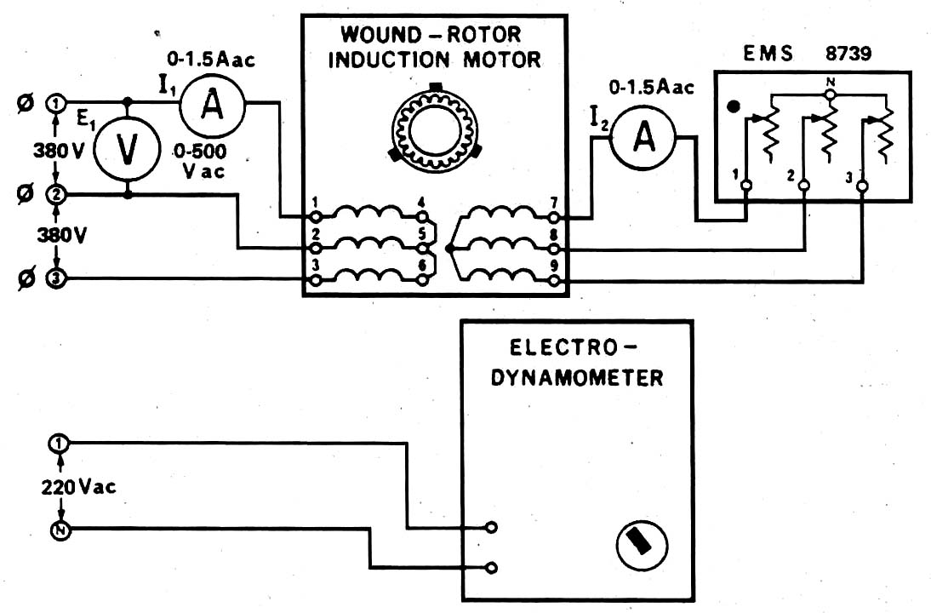
รูปที่ 5 วงจรควบคุมวาวด์โรเตอร์อินดัคชันมอเตอร์ (แรงดันอินพุตคงที่)

- ให้เปิด (On) สวิตช์ของแหล่งจ่ายไฟฟ้า อย่างรวดเร็วภายในเวลา 3 วินาที แล้วปิด (Off) สวิตช์ของแหล่งจ่ายไฟฟ้าทันที จงวัดค่าต่างๆ ดังนี้
I₁ = …………………… A I₂ = …………………….. A
E₁ = …………………… A แรงบิด = …………………… N.m

- คำนวณค่าต่างๆ ของมอเตอร์ที่แรงบิดขณะเริ่มเดิน
  - Apparent Power (VA) =
= ………………………………………………………..
= ………………………………………………………..
  - Real Input Power (W, Pin) =
= ………………………………………………………..
= ………………………………………………………..
  - Reactive Power (Var) =
= ………………………………………………………..
= ………………………………………………………..

  - Power Factor =
= ………………………………………………………..
= ………………………………………………………..
  - กำลังไฟฟ้าที่ขับมอเตอร์ (Pout) =
= ………………………………………………………..
= ………………………………………………………..
  - ประสิทธิภาพของมอเตอร์ =
= ………………………………………………………..
= ………………………………………………………..

- ตัวความต้านทานปรับค่าได้ที่ต่อกับโรเตอร์ของมอเตอร์มีผลอย่างไรต่อการเริ่มเดินเครื่องมอเตอร์ ที่ค่าโหลดสูง (ดูการทดลองในส่วนที่ 2 ประกอบด้วย)
...........................................................................................................................................................................
...........................................................................................................................................................................
...........................................................................................................................................................................
...........................................................................................................................................................................
...........................................................................................................................................................................
...........................................................................................................................................................................

- จงบอกถึงขั้นตอนที่ถูกต้อง ในการเริ่มเดินเครื่องวาวด์โรเตอร์มอเตอร์ ว่าต้องทำอย่างไรบ้าง พร้อมคำอธิบาย
...........................................................................................................................................................................
...........................................................................................................................................................................
...........................................................................................................................................................................
...........................................................................................................................................................................
...........................................................................................................................................................................
........................................................................................................................................................................... ...........................................................................................................................................................................
...........................................................................................................................................................................
...........................................................................................................................................................................
...........................................................................................................................................................................

วิเคราะห์และสรุปผลการทดลองในส่วนที่ 3
...........................................................................................................................................................................
........................................................................................................................................................................... ...........................................................................................................................................................................
...........................................................................................................................................................................
...........................................................................................................................................................................
...........................................................................................................................................................................
...........................................................................................................................................................................
........................................................................................................................................................................... ...........................................................................................................................................................................
...........................................................................................................................................................................
...........................................................................................................................................................................
...........................................................................................................................................................................
...........................................................................................................................................................................
........................................................................................................................................................................... ...........................................................................................................................................................................
...........................................................................................................................................................................
...........................................................................................................................................................................
...........................................................................................................................................................................
...........................................................................................................................................................................
........................................................................................................................................................................... ...........................................................................................................................................................................
...........................................................................................................................................................................
...........................................................................................................................................................................
...........................................................................................................................................................................

